**Správa Krkonošského národního parku**

Dobrovského 3, 543 01 Vrchlabí IČ: 00088455, DIČ: CZ00088455

Bankovní spojení:

tel.: (+420) 499 456 111, fax: (+420) 499 422 095

e-mail: [podatelna@krnap.cz,](mailto:podatelna@krnap.cz) [www.krnap.cz](http://www.krnap.cz/)

Dodavatel: RoČe stav s.r.o.

Cyrila Boudy 1444

Kladno - Kročehlavy 27201 IČ: 2158035

**Objednávka č. OBJ-24-380/2024**

**Dodací adresa:** *(je-li odlišná od sídla Správy KRNAP)*

**Předmět objednávky:**

Objednávka na opravu stávajícího zábradlí mostu na LC Harrachovka + LC Lubošská bystřina, dle cenové nabídky ze dne 1.4.2024.

LC Harrachovka 135/31/3042 - 81.320,-

LC Lubošská bystřina - 135/31/3629 - 40.185,-

**Datum plnění od:** 10.4.2024

**Datum plnění do:** 30.6.2024

**Předběžná cena:** 121 505,00 Kč bez DPH

**Příjemce (útvar):** odd investic

**Kontaktní osoba:**

**t 0 -04- 2024**

**Příkazce operace:** Datum a podpis:

*1c?- <1.*

**Správce rozpočtu:** Mgr. Luděk Khol Datum a podpis:

Objednávka je vyhotovena 2x - 1x pro odběratele, 1x pro dodavatele.

Na fakturu uveďte výše uvedené číslo objednávky, jinak nebude uhrazena.

**,***A* **,**2023**#**

*I* ^

963

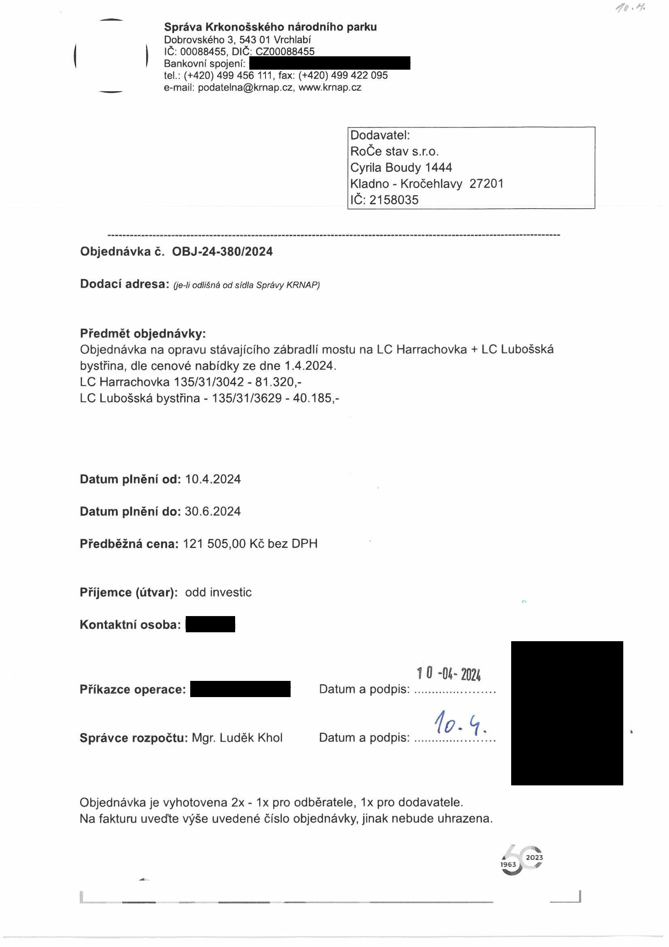

Správa Krkonošského národního parku

Dobrovského 3, 543 01 Vrchlabí IČ: 00088455, DIČ CZ00088455

Bankovní spojení 0

tel (+420) 499 456 111. fax (+420) 499 422 095

e-mail. podatelna@krnap cz. wwwkrnap.cz

Elektronické faktury zasílejte na adresu [**faktury@krnap.cz.**](mailto:faktury@krnap.cz) **Specifikace předmětu objednávky:**

V případě, že bude dodavatel v prodleni s terminem plněni, zavazuje se uhradit objednateli smluvní pokutu ve výši 0,05 % z ceny plněni za každý den prodlení. Tím však jeho povinnost plnit ve sjednaném rozsahu není dotčena. Dobu plnění je možné upravit dohodou smluvních stran, pokud nastanou okolnosti vylučující plnění ve sjednaném termínu. V případě prodlení kupujícího s placením faktury uhradí kupující prodávajícímu smluvní pokutu ve výši 0,05 % z nezaplacené částky každý den.

Pokud bude dodavatel v prodlení s plněním nebo bude mít opakovaně vady, je objednatel oprávněn odstoupit od této objednávky ihned ke dni doručení odstoupení dodavateli.

Změny této objednávky mohou být pouze písemné odsouhlasené oběma stranami.

Dodavatel souhlasí se zveřejněním této objednávky v registru smluv, je-li výše objednávky vyšší něž 50 tisíc Kč bez DPH.

dne

Souhlasím. Za dodavatele. RoČe stav s.r.o

Cyrila Boudy 1444

Kladno - Kročehlavy 27201 IČ: 2158035

Jméncfa příjmem nnrtAniciiiírihn nn7irp

Podpis:

*i* 2023

O '

M,

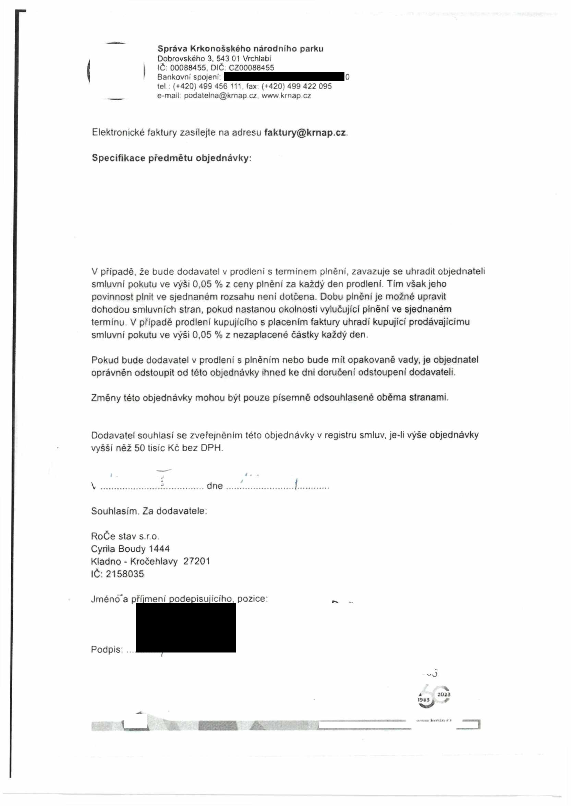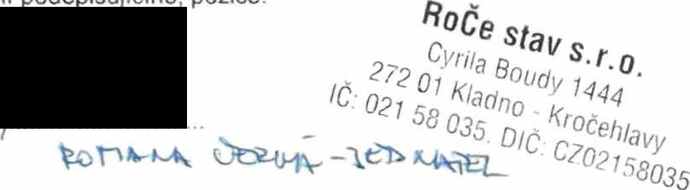

KRNAP Zábradlí mostku u Žabího hnízdečka

Kod Popis MJ Množství jedn.cena celkem

demontáž stávajícího zábradlí kpl 1,00 4 280,00 Kč 4 280,00 Kč

mechanické odstranění mechu z betonu kpl 1,00 2 160,00 Kč 2 160,00 Kč mechanické odstranění rzi z profilů a

jejich nátěr antikorozní barvou kpl 1,00 4 820,00 Kč 4 820,00 Kč dodávka modřínových masivních profilů

zábradlí včetně montáže kpl 1,00 56 320,00 Kč 56 320,00 Kč

odvoz a likvidace původního zábradlí kpl 1,00 1 860,00 Kč 1 860,00 Kč

spojovací prostředky kpl 1,00 560,00 Kč 560,00 Kč

doprava + přesun na místo kpl 1,00 11 320,00 Kč 11 320,00 Kč

Řezivo - modřín masiv

Cena celkem bez DPH 81 320,00 Kč DPH 21% 17 077,20 Kč

Cena včetně DPH 98 397,20 Kč

Termín realizace dle dohody V Kladně dne 1.4.2024

Romana Černá - jednatel

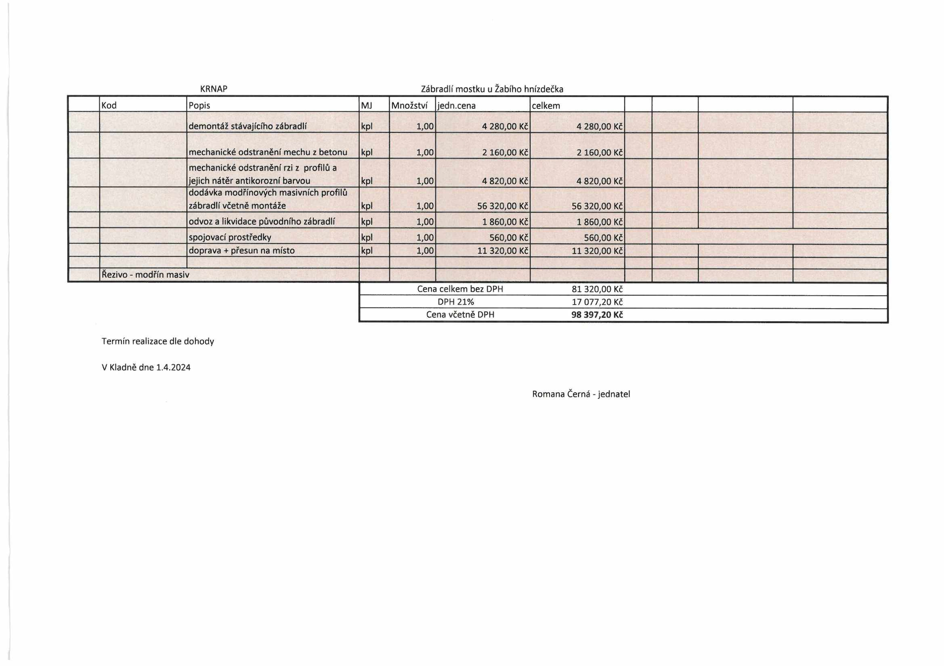

|  |  |  |  |  |  |
| --- | --- | --- | --- | --- | --- |
|  |  |  |  |  |  |
|  |  |  |  |  |  |
|  |  |  |  |  |  |
|  |  |  |  |  |  |
|  |  |  |  |  |  |
|  |  |  |  |  |  |
|  |  |  |  |  |  |
|  |  |  |  |  |  |
|  | |  |  | | |
|  | |  |  | | |
|  | |  |  |  | |
|  | |  |  | | |

KRNAPZábradlí mostku Lubošská bystřina Kod Popis MJ Množství jedn.cena celkem

demontáž stávajícího zábradlí kpl 1,00 1 260,00 Kč 1 260,00 Kč mechanické odstranění rzi z profilů a

jejich nátěr antikorozní barvou kpl 1,00 2 130,00 Kč 2 130,00 Kč dodávka modřínových masivních profilů

zábradlí včetně montáže kpl 1,00 24 320,00 Kč 24 320,00 Kč

odvoz a likvidace původního zábradlí kpl 1,00 1 320,00 Kč 1 320,00 Kč

spojovací prostředky kpl 1,00 520,00 Kč 520,00 Kč

doprava + přesun na místo kpl 1,00 10 635,00 Kč 10 635,00 Kč

Řezivo - modřín masiv

Cena celkem bez DPH 40 185,00 Kč DPH 21% 8 438,85 Kč

Cena včetně DPH 48 623,85 Kč

Termín realizace dle dohody V Kladně dne 1.4.2024

Romana Černá - jednatel



            
            
            
            
            
            
            
            
            
         
         
          
         